HISTÓRIA – 6º ANO
5ª e 6ª SEMANA - 2º CORTE
Tema/ Conhecimento: Povos da Antiguidade na África egípcios), no Oriente Médio (mesopotâmicos) e nas Américas (pré-colombianos) • Sociedades antigas na África: os Núbios, o Reino de Kush, etíopes, egípcios
Habilidades: (GO-EF06HI07-B) Compreender a história, cultura, sociedade, política e religião das antigas civilizações africanas com destaque para os Núbios, Etíopes, Reino Kush e Egípcios.
NOME: |  | DATA:
UNIDADE ESCOLAR:
Egito Antigo

O Egito antigo foi palco de uma das mais importantes civilizações da antiguidade. Ele está localizado no extremo Nordeste da África, numa região desértica, cortada no sentido Sul Norte por um estreito e fértil vale por onde corre o rio Nilo. A vida às margens do rio Nilo era regada pelo ciclo das cheias, que ao voltarem ao normal, deixava o solo recoberto com um limo, muito fértil, que facilitava a prática da agricultura.
Formado a partir da mistura de diversos povos, a população era dividida em vários clãs, organizadas em comunidades chamadas monos, que funcionavam como se fossem pequenos Estados independentes. Por volta de 3500 a.C., os monos se uniram formando dois reinos: o Baixo Egito, ao Norte e o Alto Egito, ao Sul. Por volta de 3200 a.C., os dois reinos foram unificados por Menés, rei do alto Egito, que se tornou o primeiro faraó, criando a primeira dinastia que deu origem ao Estado egípcio unificado. Começava um longo período de apogeu da sociedade egípcia - a era dos grandes faraós.

Sociedade Egípcia

A antiga sociedade egípcia estava dividida de maneira rígida e nela praticamente não havia mobilidade social. No topo da sociedade encontrava-se o Faraó e sua imensidão de parentes. O faraó era venerado como um verdadeiro Deus. Por isso, o governo era considerado uma monarquia teocrática. Por ser o chefe político de um Estado, tinha imenso poder sobre tudo e todos.
Abaixo do faraó e de sua família vinham as camadas privilegiadas (sacerdotes, nobres e funcionários), e as não privilegiadas (artesãos, camponeses, escravos e soldados). Os sacerdotes formavam junto com os nobres, a corte real. Os nobres formavam uma aristocracia hereditária e compunham a elite militar e latifundiária. Os funcionários estavam a serviço do Estado para planejar, fiscalizar e controlar a economia. Os artesões eram trabalhadores assalariados que exerciam diferentes ofícios. Os camponeses formavam a maior parte da população, exerciam a agricultura e eram forçados a pagar altos impostos. Os soldados eram mercenários estrangeiros contratados pelo Estado.
Os escravos geralmente eram os inimigos capturados em guerras de conquista. Trabalhavam muito e não recebiam salário. Ganhavam apenas roupas velhas e alimentos para a sobrevivência. Eram constantemente castigados como forma de punição. Eram desprezados pela sociedade e não possuíam direitos. Na sociedade egípcia, as mulheres tinham uma posição de prestígio. Podiam exercer qualquer função política, econômica ou social em igualdade com os homens de sua categoria social. A mumificação era a técnica desenvolvida pelos egípcios para conservar o corpo, pois a morte apenas separava o corpo da alma. A vida poderia durar eternamente, desde que a alma encontrasse no túmulo o corpo destinado a servi-lhe de moradia. Para eles, depois de julgada e absolvida pelo tribunal de Osíris, a alma vinha em busca do corpo.
A mumificação consistia em extrair as vísceras e imergir o corpo numa mistura de água e carbonato de sódio. Depois eram inseridas substâncias aromáticas, como mirra e canela, para evitar a deterioração. O corpo era envolvido em faixas de pano, sobre as quais passava-se cola especial para impedir o contato com o ar. Colocado em um sarcófago, o corpo era levado ao túmulo, que podiam ser simples ou imensas pirâmides, onde os faraós tinham lugar reservado numa câmara secreta.
As crenças egípcias giravam em torno da adoração de vários deuses, o politeísmo, e a crença em deuses com forma humana e animal, o antropozoomorfismo. Muitos deles eram associados a determinadas forças da natureza. O politeísmo egípcio era acompanhado pela forte crença em uma vida após a morte.

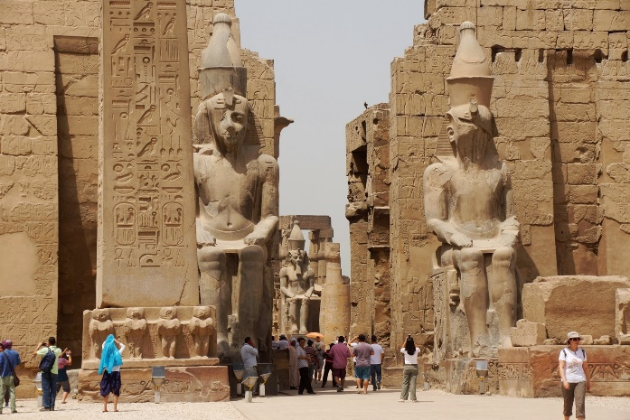
Arquitetura Egípcia

A principal arte desenvolvida no Egito antigo foi a arquitetura. Profundamente marcada pela religiosidade, voltou-se principalmente para a construção de grandes templos (moradas dos deuses), como os de Karnac, Luxor, Abu-Simbel e as célebres pirâmides de Gizé (túmulos dos faraós), atribuídas a Quéops, Quéfren e Miquerinos. A escultura egípcia atingiu o auge com a construção de grandes proporções como as esfinges e as estátuas dos faraós.
Merece atenção as obras de pequeno porte como os sarcófagos, de pedra ou madeira, nos quais os artífices procuravam reproduzir as feições do morto, para ajudar a alma a encontrar o corpo.
Templo de Luxor. Disponível em: http://egitotudosobre.blogspot.com/2016/08/os-belos-templos-de-luxor-e-kernak-no.html acesso em: 13 de maio de 2020

Eles chegavam a incrustar nos olhos, pupilas de cristal. A pintura representava cenas do dia a dia, permitindo hoje se reconstruir a vida cotidiana dos egípcios.

Economia Egípcia

A economia egípcia era baseada na agricultura, principalmente de trigo, cevada, frutas, legumes, linho, papiro e algodão. O rio Nilo era responsável por mover a economia e garantir a unidade política ao antigo Egito. De suas águas dependia a vida de milhares de pessoas. A construção de diques, reservatórios e canais de irrigação, era tarefa do Estado. Era desenvolvida a pesca, a caça e a criação de animais.
Uma característica da economia era que não havia propriedade privada da terra, que pertencia a comunidade como um todo. Os camponeses e artesãos eram obrigados a dar parte de seus produtos para o Estado em troca do direito de cultivar o solo.
Disponível em: https://www.todamateria.com.br/egito-antigo/ Acesso em: 14 de maio de 2020. (Adaptado)

- O Egito antigo foi palco de uma das mais importantes civilizações da antiguidade. Estava localizado no

- ( ) nordeste da África, o Egito era uma extensa faixa de terra localizada entre a primeira e a sexta catarata do Rio Nilo.
- ( ) local perto da montanha sagrada de Gebel Barkal, que fixava o limite sul do seu império.
- ( ) sul da Península Arábica e Arábia meridional, pela região da Núbia e da Etiópia, que atravessavam o Mar Vermelho.
- ( ) extremo Nordeste da África, numa região desértica, cortada no sentido Sul Norte por um estreito e fértil vale por onde corre o rio Nilo.

- As conquistas realizadas pelas mulheres na idade contemporânea, já haviam sido conquistadas há muitos anos atrás pelas mulheres egípcias. Como era a condição da mulher na sociedade egípcia?

- Faça um inventário da sociedade egípcia destacando os aspectos culturais como: economia, ciência e arte, sociedade, política e religião preenchendo o quadro a seguir:

Economia
Ciência e Arte
Sociedade
Política

Religião

- A sociedade egípcia era rigidamente hierarquizada e organizada para trabalhar em função das necessidades do Estado personificado no faraó, o deus vivo, que ocupava o topo da pirâmide social. Com as informações do texto coloque cada classe na pirâmide a seguir:

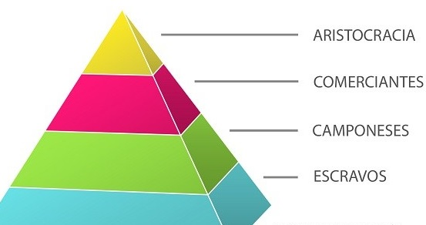

Por meio de apropriações e ressignificações, a Núbia – região onde alguns dos primeiros reinos africanos emergiram – conseguiu transformar elementos da cultura de seu colonizador, o Egito, em símbolo de seu próprio poder. Vamos conhecer um pouco sobre esse reino. Leia o texto a seguir:

Um reino colonizado que se tornou império: a Núbia antiga
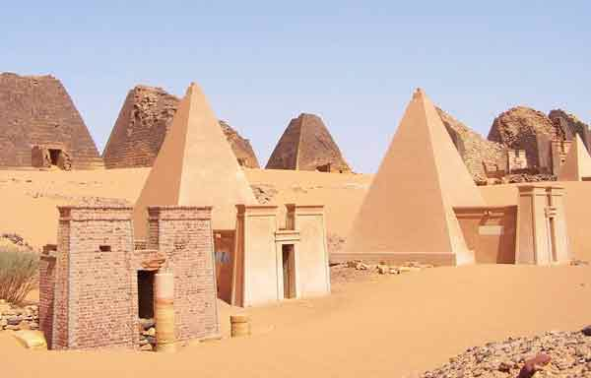
Muitos ficariam surpresos ao constatarem que o local com a maior concentração de pirâmides no mundo não está no Egito, mas sim no Sudão. Isso porque entre mais ou menos 1100 e 250 a. C., os reis da Núbia, civilização africana que se desenvolveu no que hoje é o atual Sudão, construíram, nessa época, diversas tumbas reais em forma de pirâmide. Neste período, a Núbia não só tinha deixado de ser colônia do Egito, como havia se tornado ela própria um império – o chamado Império de Napata. Os núbios, inclusive, avançaram sobre o território egípcio e conquistaram parte das terras do seu antigo colonizador, fundando a 25ª dinastia no Egito.
A Núbia esteve em constante contato com o Egito durante boa parte de sua história e que este, em diversos momentos, avançou sobre a região com expedições militares e colonizadoras. A Núbia, porém, desenvolveu-se de forma independente do Egito desde a pré-história. Vários elementos egípcios foram introduzidos na cultura sudanesa durante o período colonial. Mas, se mesmo nessa época podemos notar pontualmente formas criativas de adaptar, interpretar e criar padrões culturais e negociar posições, no Período de Napata (1100-250 a. C.), os núbios subverteram elementos egípcios para criar e reafirmar seu próprio poder e cultura.
A paisagem da cidade de Napata, próxima à quarta catarata do rio Nilo, com templos e pirâmides, materializa a complexidade da sociedade núbia da época. Os reis núbios construíram uma série de pirâmides, primeiro em el-Kurru, depois em Nuri. Entre os reis de Napata, talvez o mais famoso seja Taharqa, que além de erigir imponentes construções na Núbia, também espalhou templos e monumentos pelo Egito. Suas construções, tanto na Núbia quanto no Egito, materializam a grandiosidade do Império Kushita de Napata – Kush era o nome antigo que os egípcios utilizavam para se referir à Núbia.
De reino colonizado pelos egípcios do Reino Novo, os reis núbios de Napata desenvolveram seu próprio império, utilizando elementos da cultura egípcia, inclusive a forma escrita da língua (os hieróglifos), para também reafirmar o poder núbio sobre seu conquistador de outrora.
Mas é certo que a arte egípcia agora servia de instrumento para representar símbolos de poder tipicamente núbios. Como vimos, no momento da colonização da Núbia, vários elementos da cultura egípcia foram introduzidos na região.
A história da Núbia, da época colonial ao período de Napata, pode ser entendida como um processo de transformação do que era colonial em imperial; de metamorfose de uma periferia em um centro de poder. Nesse processo, aquilo que era egípcio, passou a ser símbolo de poder núbio. O Egito, que outrora se expandiu em direção à Núbia em busca de ouro e outros bens, agora transformara-se em periferia da qual se explorava objetos que seriam utilizados como forma de sustentação do poder imperial núbio.
Esta é uma importante mensagem que a história pode nos trazer hoje em dia, mostrando que aquilo que a priori oprime, controla e domina pode ser subvertido e transformado em estratégia para superar limites e imposições estruturais. Trata-se de um processo de apropriação e ressignificação do que se lhe é imposto, que acaba se tornando poderosa arma de libertação.
Disponível em: https://www.cafehistoria.com.br/imperio-da-nubia-antiga/ Acesso em: 13 de maio de 2020. (Adaptado)

Resumindo...

Núbia e o Reino de Kush
- Situado no nordeste da África, a Núbia era uma extensa faixa de terra localizada ao sul do Egito, entre a primeira e a sexta catarata do Rio Nilo. Atualmente corresponde a região do Sudão.
- Sua população vivia da caça e da pesca, mais tarde eles aprenderam a represar a água e irrigar suas terras desérticas.
- Sua religião era a cristã (copta), passando posteriormente para a religião mulçumana.
- No interior da Núbia floresceu o reino de Kush com suas capitais.
Origem do reino de Kush (Cuxe)
- Por volta de 2000 a.C., comunidades núbias das margens do Nilo se uniram e passaram a obedecer a um único líder, o rei. Surgia, assim, o Reino de Kush, um dos primeiros reinos negro-africanos.
- Política: O rei detinha um amplo poder e era escolhido dentre os eleitos pelos líderes da comunidade e pela consulta ao deus da cidade.
- Capitais de Kush: Napata na margem esquerda, e Méroe, na margem direita.
- Candace: Nome dado a Rainha-Mãe. As mulheres ocupavam posições importantes no Reino de Kush.
Economia e relacionamento comercial entre Egito e Cuxe
- O reino de Kush era muito rico,possuía minas de ouro e terras cultiváveis. Além disso,ficava numa ótima localização para comercializar com outros povos
- Os Cuxitas transportavam mercadorias pelo Rio Nilo e também por estradas que levavam ao mar vermelho. Vendiam ouro, incenso, marfim, ébano, óleos, penas de avestruz e pele de leopardo.
Imperador “Taharga” e Influência do Egito sobre Kush (Cultura)
- Houve intenso comércio entre as duas regiões.
- Kush influenciou o Egito e foi influenciado por ele.
- A elite Cuxe adotou deuses egípcios e construiu templos. Fizeram construções muito semelhantes ás egípcias, como ás pirâmides.
- Os governantes de Meroé adotaram tradições dos faraós egípcios.
- Taharga foi um imperador que governou o Egito e Cuxe ao mesmo tempo,entre 690-664 a.C.

A política (Sociedade) Cuxita
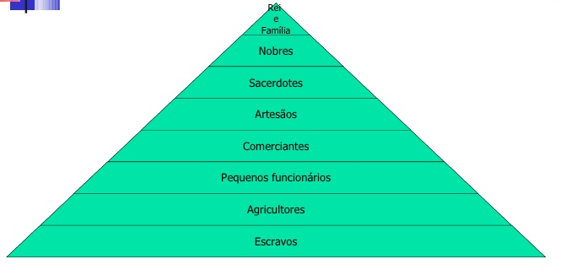

Napata – Primeira capital
- Foi construída por volta de 1450 a.C. pelo faraó egípcio Thutmose III, perto da montanha sagrada de Gebel Barkal, que fixava o limite sul do seu império.
- Cerca de 300 anos mais tarde, Napata tornou-se a capital de um reino núbio independente, o reino de Kush.
- Entre 720 a.C. e 660 a.C., os seus reis dominaram o Egipto, formando a 25ª dinastia. Depois dos kushitas serem expulsos do Egipto, Napata continuou a ser a residência real e centro religioso até cerca de 350, quando o reino foi dominado pelos axumitas.

Meróe – A segunda capital
- Meroé tornou-se a capital do império Cuxita depois que Napata foi saqueada pelos egípcios.
- Meroé ficava em área propícia à agricultura e ao comércio.
- Napata continuou sendo um centro religioso importante onde os reis eram enterrados.
- No local onde se encontrava a cidade existem mais de 200 pirâmides em três grupos

Decadência do império Cuxe
- A partir do séc. III,o império Cuxe entrou em decadência por razões desconhecidas.
- Povos nômades tomaram o lugar do império Cuxe.
- No ano 300 d.C.,o império Cuxe foi dominado pelo de Axum,que ficava na região norte da atual Etiópia.
Disponível em: https://pt.slideshare.net/Helloisa_Skywalker/reino-de-kush-cuxe Acesso em 15 de maio de 2020. (Adaptado)
 | 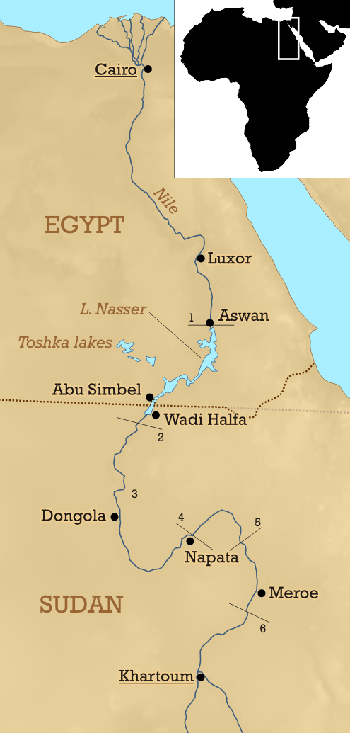  Disponível em: https://pt.wikipedia.org/wiki/N%C3%BAbia  Acesso em: 15 de maio de 2020. | - Onde está situada o reino Núbia/Kush e atualmente corresponde a qual região?  - Observe no mapa a localização do reino Núbia/Kush. Os números no mapa correspondem às cataratas do Rio Nilo. Circule no mapa a primeira e a segunda capital e:  - A primeira capital está ente quais cataratas?  - A segunda capital está ente quais cataratas?  - De acordo com o texto quais eram as especificidades de cada uma delas.  - Este texto, explora e compara as dinâmicas e negociações culturais coloniais e imperiais, procurando discutir como a Núbia pôde utilizar elementos da cultura egípcia para criar seu próprio poder imperial. Identifique algumas evidências dessas negociações no texto e registre em um parágrafo.

- Faça um inventário da sociedade Núbia e o Reino de Kush, destacando os aspectos culturais como: economia, ciência e arte, sociedade, política e religião preenchendo o quadro a seguir:

Economia
Ciência e Arte
Sociedade
Política

Religião

Vamos conhecer agora a história do reino de Axum, ela está relacionada à das civilizações que se desenvolveram na África, abaixo do Egito. Isto é, nas antigas regiões da Núbia e da Etiópia. Os vestígios deste reino datam do século V a.C., mas seu apogeu se deu por volta de meados do século IV d.C., quando os axumitas (nome que designa os habitantes de Axum) levarem o reino Kush, seu rival, à ruína.
Leia o texto a seguir.
O reino de Axum
O reino de Axum foi um dos mais poderosos da África. Chegou ao seu apogeu no século IV d.C., e neste mesmo século se converteu ao cristianismo. O reino de Axum se notabilizou por se tornar um reino cristão na África e por fazer grandes edificações religiosas. Durante os séculos III e IV, Axum conquistou territórios da Península Arábica, a Etiópia do Norte e parte da antiga Pérsia, tornando-se um dos mais poderosos impérios da passagem da Idade Antiga para a Idade Média. Ainda no século IV, os axumitas destruíram a cidade de Meroé, capital do império Kush, fragmentando então este antigo centro político do sul do Egito. Da derrota de Kush nasceram três reinos diferentes, o Nobatia, o Makuria e o Alodia, que ficaram todos sobre influência de Axum.
Com o vasto território conquistado, o reino de Axum passou a dominar todas as rotas de comércio que passavam pelo sul da Península Arábica e pela Arábia meridional, pela região da Núbia e da Etiópia, que atravessavam o Mar Vermelho. Conseguiu também terras férteis que possibilitaram a agricultura e a pastagem de alguns bovinos. Para administrar e controlar o fluxo comercial desta região, o reino de Axum cunhou sua própria moeda também, chegando a estabelecer trocas comerciais com a Índia e a China.
Um dos acontecimentos mais importantes da história do reino de Axum foi a conversão ao cristianismo do rei Ezana, no século IV, por um monge cristão de origem fenícia, chamado Frumêncio (que depois foi bispo de Axum e considerado santo). Após a conversão do rei Ezana, toda a região da Etiópia e grande parte da região da Núbia receberam forte influência do cristianismo e a maior parte da população também se converteu, tornando Axum um império eminentemente cristão. As Igrejas esculpidas em rocha, em Axum, na Etiópia, são hoje consideradas patrimônio histórico da humanidade.
Uma das características desta fase é a construção das famosas onze Igrejas, que foram esculpidas em rochas, no solo. Essas Igrejas são consideradas patrimônio histórico da humanidade e fazem parte da tradição da Igreja Ortodoxa Etíope. Além das Igrejas, várias outras construções do reino de Axum são notáveis, tais como obelisco, imensas torres de pedra, tumbas e outros templos na época anterior à conversão ao cristianismo.
O reino de Axum continuou imponente até o século XI d.C., época em que o islamismo já havia se expandido pela Península Arábica e conquistado boa parte do território que os axumitas dominavam.
FERNANDES, Cláudio. "O reino de Axum"; Brasil Escola.
Disponível em: https://brasilescola.uol.com.br/historiag/o-reino-axum.htm. Acesso em 15 de maio de 2020.

- O reino de Axum foi um dos mais poderosos da África. Chegou ao seu apogeu no século IV d.C. São características do reino Axum:

- ( ) Se notabilizou por se tornar um reino cristão na África e por fazer grandes edificações religiosas.
- ( ) O rei detinha um amplo poder e era escolhido dentre os eleitos pelos líderes da comunidade e pela consulta ao deus da cidade.
- ( ) Dominou todas as rotas de comércio que passavam pelo sul da Península Arábica e pela Arábia meridional, pela região da Núbia e da Etiópia, que atravessavam o Mar Vermelho.
- ( ) Formado a partir da mistura de diversos povos, a população era dividida em vários clãs, organizadas em comunidades chamadas monos.
- ( ) Cunhou sua própria moeda também, chegando a estabelecer trocas comerciais com a Índia e a China.
- ( ) As Igrejas esculpidas em rocha, em Axum, na Etiópia, são hoje consideradas patrimônio histórico da humanidade.
- ( ) Local com a maior concentração de pirâmides no mundo

Respostas
- Letra D - Ele está localizado no extremo Nordeste da África, numa região desértica, cortada no sentido Sul Norte por um estreito e fértil vale por onde corre o rio Nilo.
- As mulheres tinham uma posição de prestígio. Podiam exercer qualquer função política, econômica ou social em igualdade com os homens de sua categoria social.

Economia | A economia egípcia era baseada na agricultura, o rio Nilo era responsável por mover a economia e garantir a unidade política ao antigo Egito, não havia propriedade privada, os camponeses e artesãos eram obrigados a dar parte de seus produtos para o Estado em troca do direito de cultivar o solo.
Ciência e Arte | A principal arte desenvolvida no Egito antigo foi a arquitetura. A escultura destaca-se com a construção de esfinges e as estátuas dos faraós, a pintura representava cenas do dia a dia. A arte era bastante marcada melos traços da religiosidade.
Sociedade | A antiga sociedade egípcia estava dividida de maneira rígida e nela praticamente não havia mobilidade social.
Política | Monarquia teocrática.
Religião | Adorava vários deuses, eram politeístas, acreditavam em deuses com forma humana e animal, o antropozoomorfismo e cria na vida após a morte.
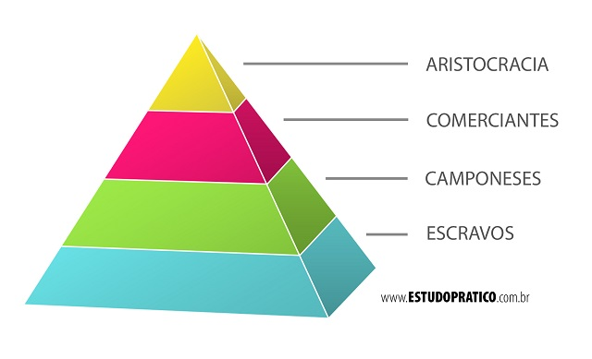
04.

Faraó e família
Nobres, sacerdotes e escribas
Artesoes e camponeses
Escravos

- Situado no nordeste da África, a Núbia era uma extensa faixa de terra localizada ao sul do Egito, entre a primeira e a sexta catarata do Rio Nilo. Corresponde atualmente a região do Sudão.
- A primeira capital ficava próximo a 4ª catarata e foi construída por volta de 1450 a.C. pelo faraó egípcio Thutmose III, perto da montanha sagrada de Gebel Barkal, que fixava o limite sul do seu império. Depois dos kushitas serem expulsos do Egipto, Napata continuou a ser a residência real e centro religioso até cerca de 350, quando o reino foi dominado pelos axumitas.
A segunda capita está localizada entre a catarata 5 e 6 e tornou-se a capital do império Cuxita depois que Napata foi saqueada pelos egípcios. Localizada em uma área propícia à agricultura e ao comércio.
- Vários elementos egípcios foram introduzidos na cultura sudanesa durante o período colonial. Mas, se mesmo nessa época podemos notar pontualmente formas criativas de adaptar, interpretar e criar padrões culturais e negociar posições, no Período de Napata (1100-250 a. C.), os núbios subverteram elementos egípcios para criar e reafirmar seu próprio poder e cultura.

Economia | O reino de Kush era muito rico, possuía minas de ouro e terras cultiváveis. Além disso,ficava numa ótima localização para comercializar com outros povos  Os Cuxitas transportavam mercadorias pelo Rio Nilo e também por estradas que levavam ao mar vermelho. Vendiam ouro, incenso, marfim, ébano, óleos, penas de avestruz e pele de leopardo.
Ciência e Arte | Arquitetura maior concentração de pirâmides no mundo não está no Egito, mas sim no Sudão.
Sociedade | A sociedade no reino de Cuxe era hierárquica, dividida em classes.
Política | O rei detinha um amplo poder e era escolhido dentre os eleitos pelos líderes da comunidade e pela consulta ao deus da cidade.
Religião | Sua religião era a cristã (copta), passando posteriormente para a religião mulçumana.

- V; F; V; F; V;V;F

